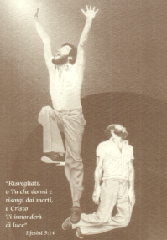
A cura della Chiesa Cristiana Evangelica A.D.I. di Fabrizia e Soriano Calabro
“In verità, in verità ti dico che se uno non è
nato di nuovo non può vedere il regno di Dio” (Giov.3:3)

“In verità, in verità ti dico che se uno non è
nato di nuovo non può vedere il regno di Dio” (Giov.3:3)
Il Messaggero Cristiano

Il Messaggero Cristiano

"UNA RELIGIONE VALE L'ALTRA"

Così mi dicono alcuni, aspettandosi da me una secca risposta tipo: "Ti sbagli! L'unica, vera religione è la religione evangelica, quella che professo io!".
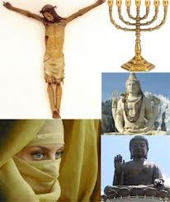
La mia risposta, invece, è questa: "Hai perfettamente ragione. Le religioni sono tutte uguali. Infatti, non sono di alcuna utilità ai fini della salvezza. Le religioni sono misere strutture umane; come dire, vani tentativi di raggiungere Dio con la propria "scala". Se vogliamo, possiamo paragonarle alla "Torre di Babele" di cui parla la Bibbia (Babele=confusione).
In questo senso, spero mi comprendiate se affermo che io odio le religioni, perché illudono gli uomini sulla questione più importante della loro esistenza: la salvezza.
E allora? Che fare? Non esiste una verità assoluta? La verità esiste, eccome! Ma non è una religione; è una PERSONA: GESÙ CRISTO.
Egli non è venuto a fondare una nuova religione, ma "...per dare la sua vita come prezzo di riscatto per molti" (Marco 10:45).
"Infatti c'è un solo Dio e anche un solo mediatore fra Dio e gli uomini, Cristo Gesù uomo, che ha dato se stesso come prezzo di riscatto per tutti" (1Timoteo 2:5,6).
Ed infine, propongo di riflettere seriamente sulle stesse parole di Gesù, il quale afferma: "Io sono la via, la verità e la vita; nessuno viene al Padre se non per mezzo di me" (Giovanni 14:6).
Perciò, io non credo in una religione, ma in GESù CRISTO.

Franco Ienco
Guardiamo e analizziamo il verso 6 e 7 di Genesi 3
Ognuno è attratto dalla propria concupiscenza che lo attrae e lo seduce (Giacomo 1:14)

(Estratto dal libro “Le macerie della tua vita” di Antonio Cirillo)

Leggiamo e analizziamo il verso 6 e 7 di Genesi 3:6, in cui si racconta del peccato di Adamo ed Eva, per comprendere il processo che porta alla seduzione della concupiscenza:

- La donna osservò = Non un semplice vedere, ma un osservare attentamente, con scrupolosità.
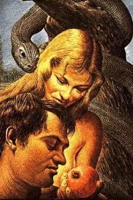
- che l’albero era buono per nutrirsi = immaginò il piacere che ne poteva conseguire e iniziò a macchinare di prenderne il frutto.
- che era bello da vedere = rinforzò l’immagine di piacere interiore attraverso gli occhi, guardando più intensamente ed attentamente.
- e che l’albero era desiderabile per acquistare conoscenza = passò dal desiderio alla voglia irrefrenabile di prenderne il frutto.
- prese del frutto, ne mangiò = soddisfò il desiderio e la voglia mangiando il frutto e disubbidendo palesemente al Signore.
- e ne diede anche a suo marito, che era con lei, ed egli ne mangiò = Eva tentò Adamo e lo fece diventare suo complice.
- allora si aprirono loro gli occhi = Si vergognarono entrambi per aver commesso peccato, avendo disubbidito a Dio.
Per non essere sedotti dal peccato, c’è un segreto: Fermarsi subito, al primo stadio. E chiedere aiuto a Dio.
<<Sottomettetevi a Dio; ma resistete al diavolo>> Giacomo 4:7
L’esortazione di Giacomo risulta sempre assolutamente attuale. È un’esortazione alla vigilanza e alla stesso tempo alla continua lotta che dobbiamo affrontare. La natura umana infatti tende a fare esattamente il contrario: si sottomette facilmente al diavolo, ma resiste alla Parola di Dio. Sottomettersi a Dio vuol dire riconoscere e accogliere la Sua signoria in ogni aspetto della nostra vita. Resistere al diavolo vuol dire chiudere la porta della nostra vita al male senza tentennamenti o incertezze. Ogni esitazione è pericolosa in quanto significa aprire un dialogo con l’antico serpente che sedusse Eva, la quale non rifiutò di aprire una conversazione con Satana. Le conseguenze di quel dialogo le porta l’intera umanità oggi.
Attraverso la disubbidienza, la morte divenne parte essenziale della vita. Ma non era un processo naturale voluto da Dio, questo. Fu invece la conseguenza diretta della disubbidienza dell’uomo ad un ordine preciso del Signore.
Siamo a Maggio: Nel mio paese, il 31 Maggio, portano in processione una statua raffigurante una Madonna, una tra le tante. Dio ha ordinato che nessuno deve adorare o venerare, tra le altre cose, la figura di un uomo o di una donna, chiunque questi siano: <<Siccome non vedeste nessuna figura il giorno che il Signore vi parlò in Oreb dal fuoco, badate bene a voi stessi, affinché non vi corrompiate e non facciate qualche scultura, la rappresentazione di qualche idolo, la figura di un uomo o di una donna>> Deuteronomio 4:15,17.
Se stai per andare in processione o porti direttamente la statua sulle tue spalle, sappi con certezza che, se il Signore Gesù tornasse adesso, TU non saresti presa/o, ma saresti lasciata/o nelle grinfie del diavolo. Non disprezzare la Parola del Signore, ubbidisci invece, perché la tua non è altro che apparenza di religione e non potenza di Dio.
Antonio Cirillo

Poi la concupiscenza, quando ha concepito, partorisce il peccato; e il peccato, quando è compiuto, produce la morte. Giacomo 1:15

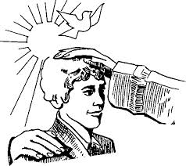
L’ATEO RELIGIOSO
Dici che Dio non esiste??... Allora perché ti sposi in chiesa?
Perché fai il battesimo ai tuoi figli? E tutti i sacramenti?
Perché festeggi Natale, Pasqua, i Santi e le “feste comandate”? Perché???
Lo fai solo per tradizione o per non sembrare diverso dagli altri?.....
Certo, fare ciò non significa credere in Dio, anzi... Credere in Dio, è qualcosa di completamente diverso. È un’esperienza personale, resa possibile attraverso il Sacrificio di Gesù Cristo... Ma ciò non può accadere se non vuoi ascoltare la Sua Voce. Potresti dire: “Ma io non lo sento e non lo vedo..”. Ma Dio ti parla e ti risponde attraverso la Sua Parola: La Bibbia!
Semplicemente, aprila e leggila e, soprattutto, apri il tuo cuore e lascia penetrare in te l'amore di Gesù, e cosi avrai tutte le risposte di cui il tuo cuore ha bisogno.
Carla

E tu, chi dici che io sia?

Per alcuni era "QUEL TALE". Per altri era "UN UOMO PERBENE". Altri ancora dicevano che era uno che "SVIA LA GENTE". Poi, c'erano quelli che dicevano: "Costui è davvero IL PROFETA" e "Costui è IL CRISTO" (Giov. cap.7).
Insomma, ognuno diceva la sua. Ognuno si era fatto un concetto personale su Gesù.
Anche oggi è così. Nonostante possediamo le Sacre Scritture che ci dicono chiaramente chi è Gesù, si sentono tante opinioni personali sulla Sua identità.
Spero tu sia fra quelli che hanno accettato "la testimonianza che Dio ha reso al Figlio Suo" (1Giov.5:9).
Se Egli, oggi, dovesse chiedere anche a te, come fece con i suoi discepoli duemila anni fa (Matt.16:15): "E tu, chi dici che io sia?", cosa risponderesti? La tua risposta sarebbe decisa come quella di Pietro: " TU SEI IL CRISTO, IL FIGLIO DEL DIO VIVENTE!"?...
(Red.)

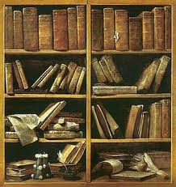
La Sacra Bibbia
Una volta pensavo che la Bibbia fosse un solo libro. Dopo la conversione, partecipando agli studi biblici e ai vari incontri fraterni nella chiesa evangelica a Brescia, dove vivevo, scoprivo tante cose che mi entusiasmavano ogni volta. Fra queste, il fatto che la Bibbia non era un libro solo, ma una raccolta di 66 libri (una sorta di biblioteca), scritti nell'arco di circa 15 secoli, da circa 40 uomini diversi; diversi per cultura, ceto sociale, carattere. Uomini che non avevano potuto mettersi d'accordo fra loro per scrivere un libro, eppure, questi scritti formano un tutt'uno. Vi è un'unità di pensiero che sembra inspiegabile, alla luce della loro origine.
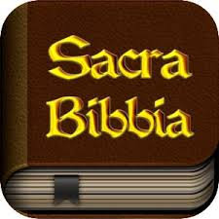
Oggi, questi Libri, vengono chiamati "LA SACRA BIBBIA".
Essa è la ispirata Parola di Dio. Il messaggio che Dio rivolge all'uomo; che gli rivela la sua origine, la sua caduta, il progetto di Dio per la sua salvezza attraverso la fede nel sacrificio espiatorio di Gesù Cristo.
Se l'hai riposta su qualche scaffale insieme ad altri libri che consideri essere allo stesso livello, prendila, inizia a leggerla regolarmente, chiedendo a Dio di aiutarti a capire se davvero Egli parla attraverso le sue pagine.
Ci tengo a precisare una cosa, il messaggio di Dio è comprensibile da cuori assetati non soltanto di verità dottrinali, ma soprattutto di Dio stesso e del Suo perdono.
(red.)

SALI SULL’ARCA DELLA SALVEZZA
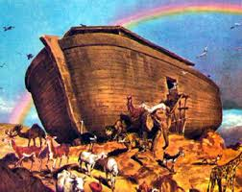
Noè si salvò dal diluvio, insieme alla sua famiglia, sull'arca che Dio gli aveva ordinato di costruire. Fintanto che il diluvio non giunse, Noè predicò a tutti di pentirsi e cambiare vita. Fu deriso. Nessuno gli credette. Quell'arca, per noi oggi, si chiama GESÙ CRISTO. Credere al messaggio dell'Evangelo, ravvedersi e accogliere Gesù nel proprio cuore, corrisponde al "salire sull'Arca della salvezza". Solo allora…
NON C'È DUNQUE PIÙ NESSUNA CONDANNA PER QUELLI CHE SONO IN CRISTO GESÙ (Romani 8:1).

LA VIA DI DIO è PERFETTA
Il mio "problema", secondo alcuni, è che io prendo come "oro colato" tutto ciò che la Bibbia dice. In effetti, è vero... In essa trovo scritto: "La via di Dio è perfetta; la parola del SIGNORE è purificata con il fuoco; egli è lo scudo di tutti quelli che sperano in lui." (Salmi 18:30).
Amici, la mia fede (fiducia), l'ho riposta in Dio e, quindi, in ciò che Egli dice nella Sua Parola. Ho imparato a "praticare il non oltre quel che è scritto" (1Corinzi 4:6).
Dio non è uno qualunque "Non lo sai tu? Non l'hai mai udito? Il SIGNORE è Dio eterno, il creatore degli estremi confini della terra..." (Isaia 40:28).
Perciò, amico, credi a questa "parola profetica" (così la descrive l'apostolo Pietro), ma credici sul serio, senza aggiungervi o togliervi nulla.
"Abbiamo inoltre la parola profetica più salda: farete bene a prestarle attenzione, come a una lampada splendente in luogo oscuro, fino a quando spunti il giorno e la stella mattutina sorga nei vostri cuori. Sappiate prima di tutto questo: che nessuna profezia della Scrittura proviene da un'interpretazione personale; infatti nessuna profezia venne mai dalla volontà dell'uomo, ma degli uomini hanno parlato da parte di Dio, perché sospinti dallo Spirito Santo." (2Pietro 1:19-21). DIO TI BENEDICA!
(red.)

Chi è sciocco venga qua!
"La saggezza ha fabbricato la sua casa, ha lavorato le sue colonne, in numero di sette; ha ammazzato i suoi animali, ha preparato il suo vino, e ha anche apparecchiato la sua mensa. Ha mandato fuori le sue ancelle; dall'alto dei luoghi elevati della città essa chiama: «Chi è sciocco venga qua!» A quelli che sono privi di senno dice: «Venite, mangiate il mio pane e bevete il vino che ho preparato!» Lasciate, sciocchi, la stoltezza e vivrete; camminate per la via dell'intelligenza!" (Proverbi 9:1-6).
LA VIA È GESÙ CRISTO

Gesù ritornerà

Parlare del ritorno di Cristo, diventa sempre più arduo. Le false profezie, alimentate dai mass-media, hanno contribuito a creare, ormai, un'atmosfera di scetticismo e di scherno intorno all'argomento. È giunto il tempo di cui parla l'apostolo Pietro: "Sappiate questo, prima di tutto: che negli ultimi giorni verranno schernitori beffardi, i quali si comporteranno secondo i propri desideri peccaminosi e diranno: «Dov'è la promessa della sua venuta? Perché dal giorno in cui i padri si sono addormentati, tutte le cose continuano come dal principio della creazione»." (2Pietro 3:3-4). I veri cristiani credono fermamente nella promessa del ritorno del loro Salvatore. Non sanno né il giorno né l'ora: "«Ma quanto a quel giorno e a quell'ora nessuno li sa, neppure gli angeli del cielo, neppure il Figlio, ma il Padre solo." (Matteo 24:36). Essi vegliano: "Vegliate, dunque, perché non sapete in quale giorno il vostro Signore verrà." (Matteo 24:42), affinché nessuno tolga loro la corona: "Io vengo presto; tieni fermamente quello che hai, perché nessuno ti tolga la tua corona." (Apocalisse 3:11). (red.)

CREDIAMO ed accettiamo l’intera Bibbia come la ispirata Parola di Dio, unica, infallibile ed autorevole regola della nostra fede e condotta. CREDIAMO in un solo Dio, Eterno, Onnipotente, Creatore e Signore di tutte le cose e che nella Sua unità vi sono tre distinte Persone: Padre, Figlio, Spirito Santo. CREDIAMO che Gesù Cristo fu concepito dallo Spirito Santo ed assunse la natura umana in seno di Maria Vergine. Vero Dio e vero uomo. CREDIAMO nella Sua vita senza peccato, nei Suoi mi-racoli, nella Sua morte vicaria, nella Sua resurrezione, nella Sua ascensione alla destra del Padre, nel Suo per-sonale ed imminente ritorno sulla terra in potenza e gloria per stabilire il Suo Regno. CREDIAMO che l’unico mezzo di purificazione dal peccato è il ravvedimento e la fede nel prezioso sangue di Cristo. CREDIAMO che la rigenerazione (nuova nascita) per opera dello Spirito Santo è assolutamente essenziale per la salvezza. CREDIAMO nella liberazione dalla malattia mediante la guarigione divina, secondo le Sacre Scritture, per la preghiera, per la somministrazione dell’unzione dell’olio, per l’imposizione delle mani. CREDIAMO al battesimo nello Spirito Santo, come esperienza susseguente a quella della nuova nascita, che si manifesta, secondo le Scrittture, con il segno iniziale del parlare in altre lingue e, praticamente, con una vita di progressiva santificazione, nell’ubbidienza a tutta la verità delle Sacre Scritture, nella potenza per l’annuncio di “Tutto l’Evangelo” al mondo. CREDIAMO ai carismi e alle grazie dello Spirito Santo nella vita dei cristiani che, nell’esercizio del sacerdozio universale dei credenti, si manifestano per l’edificazione, l’esortazione e la consolazione della comunità cristiana e, conseguentemente, della società umana. CREDIAMO ai ministeri del Signore glorificato, quali strumenti di guida, di insegnamento, di elevazione e di servizio nella Comunità Cristiana, rifuggendo da qualsiasi forma gerarchica. CREDIAMO all’attualità e alla validità delle deliberazioni, riportate in Atti capitolo quindici, del concilio di Gerusalemme. CREDIAMO alla resurrezione dei morti, alla condanna dei reprobi e alla glorificazione dei redenti. CELEBRIAMO il battesimo per immersione, nel nome del Padre, del Figlio e dello Spirito Santo, per coloro che fanno professione della propria fede in Gesù Cristo come loro personale Salvatore. CELEBRIAMO la Cena del Signore, sotto le due specie del pane e del vino, rammemorando così la morte di Gesù ed annunziandone il ritorno, amministrata a chiunque sia stato battezzato secondo le norme dell’Evangelo e viva una vita degna e santa davanti a Dio e alla società.

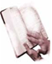
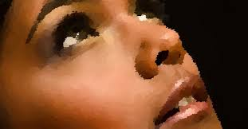

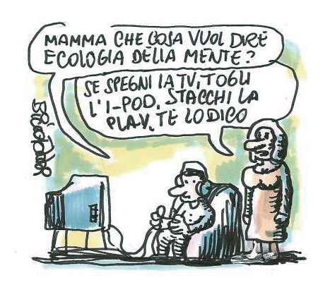
Non conformatevi a questo mondo, ma siate trasformati mediante il rinnovamento della vostra mente, affinché conosciate per esperienza quale sia la volontà di Dio, la buona, gradita e perfetta volontà.
Romani 12:2

Chi è convinto di riuscire a seguire Gesù Cristo senza abbandonare i propri "bagagli", presto dovrà arrendersi all'evidenza: la strada è talmente stretta che a malapena ci passa una persona.
SE VUOI ARRIVARE IN CIELO, LASCIA TUTTO AI PIEDI DELLA CROCE.

Colossesi 3:5-8
Fate dunque morire ciò che in voi è terreno: fornicazione, impurità, passioni, desideri cattivi e cupidigia, che è idolatria. Per queste cose viene l'ira di Dio sui figli ribelli. E cosí camminaste un tempo anche voi, quando vivevate in esse. Ora invece deponete anche voi tutte queste cose: ira, collera, malignità, calunnia; e non vi escano di bocca parole oscene.
INCONTRI EVANGELICI
Fabrizia (VV) C.so Vitt. Veneto, 35 Mercoledì e Domenica ore 18.30;
Soriano (VV) via Mattia Preti Domenica ore 10.00
Redazione: Ienco Francesco, via Roma, 42 - 89823 Mongiana (VV)
Tel. 0963311262 – 3203849963 franco.ienco55@gmail.com www.evangelofabrizia.it

